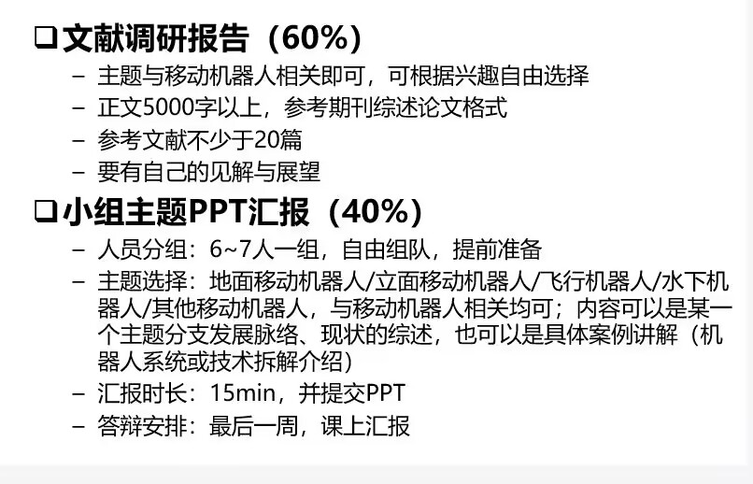

人形机器人发展现状综述

——从《人形机器人创新发展指导意见》引申去

1.前言：工信部文件、方兴未艾

2.人形机器人的发展现状

3.人形机器人的硬件系统

4.控制算法、步态规划等

5.环境感知

6.未来展望

大脑、小脑、肢体、驱动、传感器、软件

0.前言：

人形机器人是具备人类的外形特征和行动能力的智能机器人, 可以采用双腿行走方式, 通过手臂和身体的协调保持平衡并完成生产生活中的任务, 具有移动功能、操作功能、感知功能和记忆等多种能力。与传统的机器人相比, 人形机器人在人机共融和环境适应等方面具有显著的优势。

人形机器人的研究起步于1960年代后期, 目标是解决人形机器人的双足行走问题。如日本早稻田大学研制的WAP-1平面自由度步行机、自主式机器人WAROT-1，索尼的SDR-3X、本田公司的ASIMO机器人等，在控制算法和人工智能等方面有了长足的进步。（虞汉中,冯雪梅.人形机器人技术的发展与现状[J].机械工程师,2010(07):3-6.）日本东京大学研制的Kenshiro人形机器人采用了与人类相似性极高的关节构型和人工肌肉驱动方式，用于更好地理解人体，但无法完成步行等常见功能。（Asano Y, Okada K, Inaba M. Musculoskeletal design, control, and application of human mimetic humanoid Kenshiro[J]. Bioinspiration & biomimetics, 2019, 14(3): 036011.） 2015年以来，美国波士顿动力公司发布的人形机器人Atlas凭借其优异的运动能力和巨大的人机协作潜力引起广泛关注，但高昂的成本也成了其商业化的阻碍。

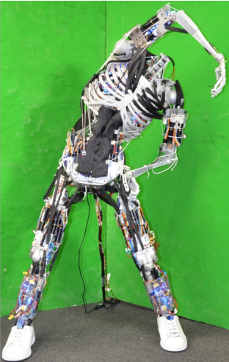

2022年，特斯拉发布人形机器人Optimus，，人形机器人迅速成为热门赛道，中国人形机器人也迎来了高速发展期。小米、优必选、智元机器人、达闼、傅利叶智能、宇树科技、小鹏汽车等十多家公司和科研团队都相继发布了自己的人形机器人，不仅展示了中国在人形机器人领域的实力，也为未来创新发展奠定了基础。在人工智能技术显著增强的当下，可以预见的是，生成式人工智能与人形机器人的融合，将开启“具身智能”时代。AI技术的赋能让人形机器人不再是简单的“大玩具”，它们能够通过自主学习掌握各种技能，完成各种任务，真正演变为拥有“具身智能”的人形机器人。

中国人形机器人正迎来黄金发展期，根据工信部发布的《人形机器人创新发展指导意见》（中华人民共和国工业与信息化部. [工业和信息化部关于印发《人形机器人创新发展指导意见》的通知 (miit.gov.cn)](https://www.miit.gov.cn/zwgk/zcwj/wjfb/tz/art/2023/art_48fe01d562644aedb7ea3f4256df8190.html),2023-11-02），中国将在2025年前实现人形机器人的量产，并在5年内达到世界领先水平，让人形机器人成为科技竞争的新高地、未来产业的新赛道、经济发展的新引擎。

下文将对工信部文件进行剖析，结合市面上现有的人形机器人，谈谈人形机器人的设计思路和发展前景。

1. 总览

文件指出，“人形机器人集成人工智能、高端制造、新材料等先进技术，有望成为继计算机、智能手机、新能源汽车后的颠覆性产品，将深刻变革人类生产生活方式，重塑全球产业发展格局。”这为人形机器人产业的发展定下了一个很高的基调。人形机器人产业方兴未艾，应用前景明朗、技术路线清晰但仍存在许多需要攻克的难点，有望成为下一个高速发展的“风口”。

在技术层面，文件主要从人形机器人的“大脑”、“小脑”、“肢体”、驱动、传感器、软件等六个角度阐述了人形机器人未来发展的可能性与挑战。

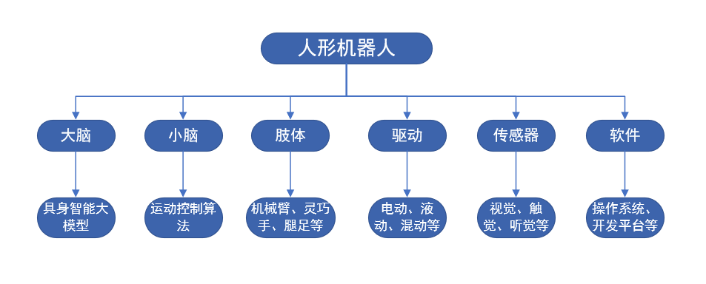

1.人形机器人的“大脑”和“小脑”——大模型与控制算法

文件原文：1.开发基于人工智能大模型的人形机器人“大脑”，增强环境感知、行为控制、人机交互能力，推动云端和边缘端智能协同部署。建设大模型训练数据库，创新数据自动化标注、清洗、使用等方法，扩充高质量的多模态数据。科学布局人形机器人算力，加速大模型训练迭代和产品应用。开发控制人形机器人运动的“小脑”，搭建运动控制算法库，建立网络控制系统架构。面向特定应用场景，构建仿真系统和训练环境，加快技术迭代速度，降低创新成本。

2. （1）机器人“大脑”关键技术群。围绕动态开放环境下人形机器人感知与控制，突破感知-决策-控制一体化的端到端通用大模型、大规模数据集管理、云边端一体计算架构、多模态感知与环境建模等技术，提高人形机器人的人-机-环境共融交互能力，支撑全场景落地应用。

（2）机器人“小脑”关键技术群。面向人形机器人复杂地形通过、全身协同精细作业等任务需求，开展高保真系统建模与仿真、多体动力学建模与在线行为控制、典型仿生运动行为表征、全身协同运动自主学习等关键技术研究，提升人形机器人非结构化环境下全身协调鲁棒移动、灵巧操作及人机交互能力。

1.人形机器人的“肢体”——机械结构[1]周玉林, 高峰. 仿人机器人构型[J]. 机械工程学报, 2006, (11): 66-74.

1.1文件原文：1.用好现有机器人技术基础，系统部署“机器肢”关键技术群，创新人体运动力学基础理论，打造仿人机械臂、灵巧手和腿足，突破轻量化与刚柔耦合设计、全身协调运动控制、手臂动态抓取灵巧作业等技术。攻关“机器体”关键技术群，突破轻量化骨骼、高强度本体结构、高精度传感等技术，研发高集成、长续航的人形机器人动力单元与能源管理技术。

2.（1）机器肢关键技术群。面向人形机器人高动态、高爆发和高精度等运动性能需求，研究人体力学特征及运动机理、人形机器人动力学模型及控制等基础理论，突破刚柔耦合仿生传动机构、高紧凑机器人四肢结构与灵巧手设计等关键技术，为人形机器人灵活运动夯实硬件基础。

（2）机器体关键技术群。面向人形机器人本体高强度和高紧凑结构需求，研究人工智能驱动的骨架结构拓扑优化、高强度轻量化新材料、复杂身体结构增材制造、能源-结构-感知一体化设计以及恶劣环境防护等关键技术，打造具有高安全、高可靠、高环境适应性的人形机器人本体结构。

人形机器人的一大设计初衷即是完成人类可完成的任务，因此研究人体构型并进行仿生是最基础的。人体的构型特点主要体现在：

（1）人体构型为单自由度运动副,2、3自由度并联运动副相串接的混联构型，所有的关节均为肌肉并联驱动。

（2）人体为超冗余输入运动系统，同时躯干（脊柱）和上肢存在冗余自由度;

（3）上肢承载力小、运动灵活，下肢承载力大、稳定可靠;

（4）结构上每个关节处均有软骨组织，特别是脊柱中的椎间盘，使人体具有柔性、弹性和变刚度特性;

图 展现市面上常见人形机器人对于人体主要关节的简化，所有产品均将脊柱的连续体构型、结构复杂的肩部复合体（Neumann D A. Kinesiology of the Musculoskeletal System: Foundations for Rehabilitation. 3rd ed. St. Louis: Elsevier, 2010. 119–169）和运动范围较小的关节自由度（如膝部的侧摆自由度）进行了忽略或简化。对于以精密和复杂著称的人手，大多数公司也采用了精简的传动方案与二自由度手指去近似，保证了人手的抓握和捏取等基本功能的实现。Tesla公司则在手指指尖增加电子皮肤以感知抓握力和抓握位置。

（增加实验室人形机器人）根据各大公司官网信息和视频公布的人形机器人资料，作者大致对各款机器人的机械结构进行了汇总如下：

因此，进行人形机器人的全驱动设计势必带来成本与控制上的巨大困难，是不合理且不必要的，现有的人形机器人也都采用重要关节全驱动，非重要关节被动或耦合，并适当忽略一些不重要的自由度的方式来简化控制。

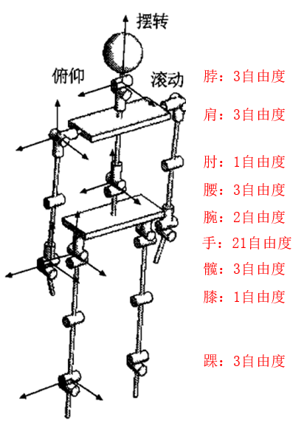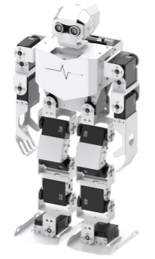

1.1串联构型与并联构型

肢体的串联构型是指机器人每个自由度由一个驱动器直接控制，类似串联机械臂。串联构型在控制上容易实现，结构简单，技术成熟。如果不使用差分耦合等传动方式，则只有一个执行器负责输出自由度。虽然这只允许从单个电机输出功率，但在改变其顺应性或进行力控制等方面比并联构型要简单得多。同时，串联构型的运动范围和扭矩规格通常仅由执行器选择和基本形状尺寸决定，这简化了设计和控制难度。

串联构型的缺点也是明显的：下级驱动器的质量成了上级驱动器的负载，降低了驱动能力，同时机构长度增加；肢体功能不完全，对多转动副组合关节如肩、髋关节，如采用单转动副串联与人的关节完全不同，且其灵活性、准确性及稳定性与人有相当大差距；多转动副串联关节占用空间尺寸较大而且刚度小。

肢体的并联构型是指关节具有两个或两个以上自由度，且以并联方式驱动的一种闭环机构。并联机构通常具有更多的架构和几何设计参数，这些参数会影响ROM和可产生的扭矩。然而，这种额外的复杂性为设计过程提供了更大的自由度。例如，旋转轴方向的配置是可行的（例如，[78]、[81]、[115]和[116]），并且致动器可以放置在近端以减少设备的惯性（例如，[74]、[84]和[86]。可添加被动约束，如中央万向节[74]–[77]、[117]、[123]，从而可用于承受远离执行器的载荷并增加机构的刚度。

然而，在进行并联构型设计时必须解决串行构型中不存在的问题，例如连杆和末端执行器的干涉问题[74]、[116]和对于关节ROM的满足。随着机构所需的工作空间越来越大，这些问题愈发增加了设计难度，使得运动范围和刚度难以得到兼顾。并联构型中电机的耦合允许多个执行器为单个运动做出贡献。然而在某些特定的位置上，执行器实际上可能彼此相反地工作，甚至处于难以预测的奇异形位。此外，并联机构对于零件的制造和配合精度要求更高，否则可能导致过约束并极大程度上增加内应力。

作者认为，尽管人形机器人在关节的配置上与人类相近，但在设计时应更偏向于工业机器人的制造思路而非假肢。假肢对于重量、体积、能耗有着严格的要求，并具有更高的拟人性，而代价可能是远小于正常人肢体的力量。而人形机器人首先应保证与人相当的力量、运动范围乃至平衡能力，在此基础上再优化重量、体积与能耗。当然这一思路并非绝对的，例如目前机械灵巧手的抓握力和灵巧操作能力与人仍有较大差距，但若盲目追求末端执行器高性能而忽视重量和成本只会适得其反。

下文举几个例子阐述人形机器人“肢体”与假肢的设计差异。如图 所示为开普勒先行者机器人的手腕关节，采用了串-并混联机构。两个电推杆同步伸缩可实现手腕的屈曲/伸展，伸缩相反则可实现手腕的桡骨/尺侧偏。手腕的旋前/旋后则通过单独的旋转电机实现。类似的二自由度并联机构也被广泛运用与人形机器人简化的脚踝或腰部。这三部分的共同特点是屈曲/伸展范围较大而侧摆方向范围较小。相应的，对于具有相似结构的三自由度肩关节和髋关节，几乎所有人形机器人产品选择串联构型的关节形式，以获得在每一自由度上更大的运动范围，并简化控制难度。肩关节与髋关节更靠近躯干，也有利于配置更大尺寸的电机，以提高其负载能力与运动能力。

华中科技大学团队设计了基于3-RRR球面并联机构的假肢肩关节和腕关节，并通过多目标优化方法拟合人肩关节的在活动范围、可操作性等方面的性能。（[1]陈文斌,张宇霖,付豪等.基于3-RRR非对称球面并联机构的假肢肩关节机构优化设计[J].中国科学:技术科学,2022,52(09):1434-1446.）同样的设计方法也由该团队应用于腕关节的设计上并设计了一款七自由度假肢臂。假肢对于电机尺寸和布置位置的限制在人形机器人上并不严格，也因此不宜全盘作为人形机器人“肢体”的设计参考。[1]付豪. 基于球面并联机构的七自由度拟人假肢臂设计与运动规划[D].华中科技大学,2022.

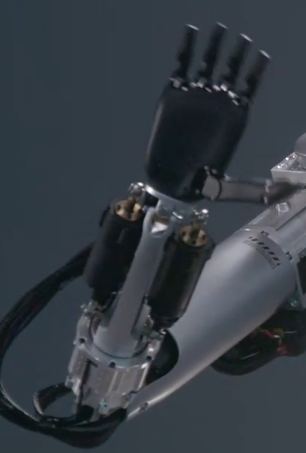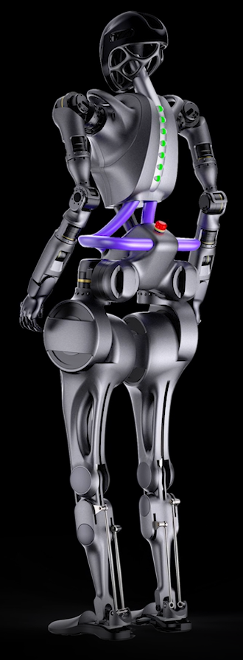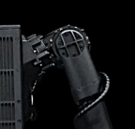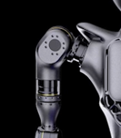

1.3刚柔耦合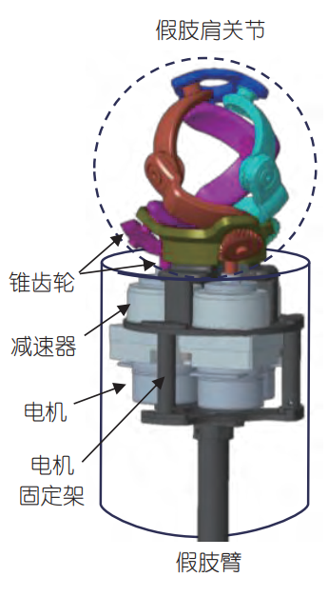

2.驱动方式

能量来源：

驱动机构：关节电机、液压缸、行星滚珠丝杠等

人形机器人技术难度高，是机械设计、运动控制、人工智能等领域高精尖技术的综合体现。目前主流的技术方案是电驱动（电机、电推杆）和液压驱动。国外的电驱人形机器人研发团队主要包括日本丰田Asimo、Agility robotics、RoMeLa、Tesla、Figure、韩国Kaist等。国内的电驱人形机器人研发团队包括小米/追觅、北理汇童系列、浙江大学悟空系列、优必选、北京钢铁侠、合肥物质科学研究院、乐聚等。液驱的人形机器人研究团队有日本早稻田大学WABIAN、美国SARCOS、波士顿动力等。国内有些单位在研制液压双足，这里不便展开。后续会有系列文章对各单位的人形机器人进行介绍。

2.主流全尺寸人形机器人产品性能介绍

Boston Dynamic Atlas：官网所示机器人共有28关节（据视频估计是单臂7关节、单腿6关节、腰部旋转和俯仰2关节），全液压驱动，机体材料为钛和铝混合3D打印。其具有出色的动态性能，但高昂的造价限制了产品的落地。

（<https://bostondynamics.com/>）

相较而言，今年面世的人形机器人基本为电机驱动，动态性能较液压驱动略逊，但成本普遍得到控制，以实际落地为导向（据说Tesla控制售价在2万美元以下，智元机器人控制在20万rmb以内）。与实验室项目相比，公司采用的技术方案更加保守和成熟，在人体仿生学、刚柔耦合传动结构和步态规划等拟人性上仍有不小的进步空间。

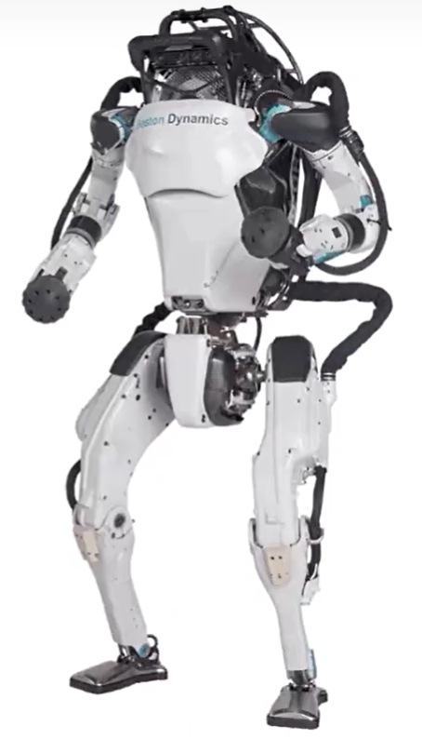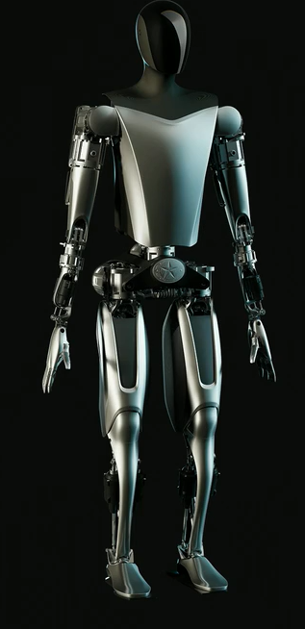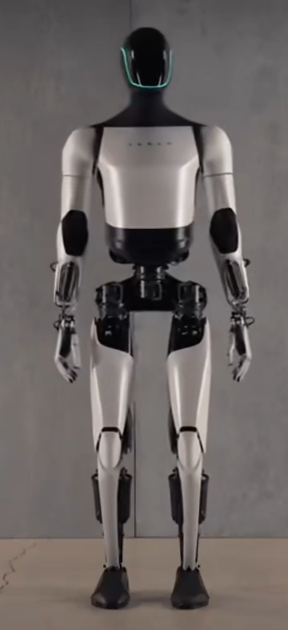

Tesla Optimus：2023年3月推出Optimus Gen 1，关节构型基本为串联（手腕脚踝并联）、腿部搭载行星滚珠丝杆执行器、与人体肌肉构造有相似之处，且膝盖与髋部有优化传力的连杆。机器人还搭载了视觉路径规划算法和线驱灵巧手（6DoA，11DoF）。

2023年12月推出Optimus Gen 2，脚掌做成铰链分离，在动态性能有较大提升，脖颈处为2自由度。灵巧手经过优化并搭载触觉传感器，可完成更精确的抓握。

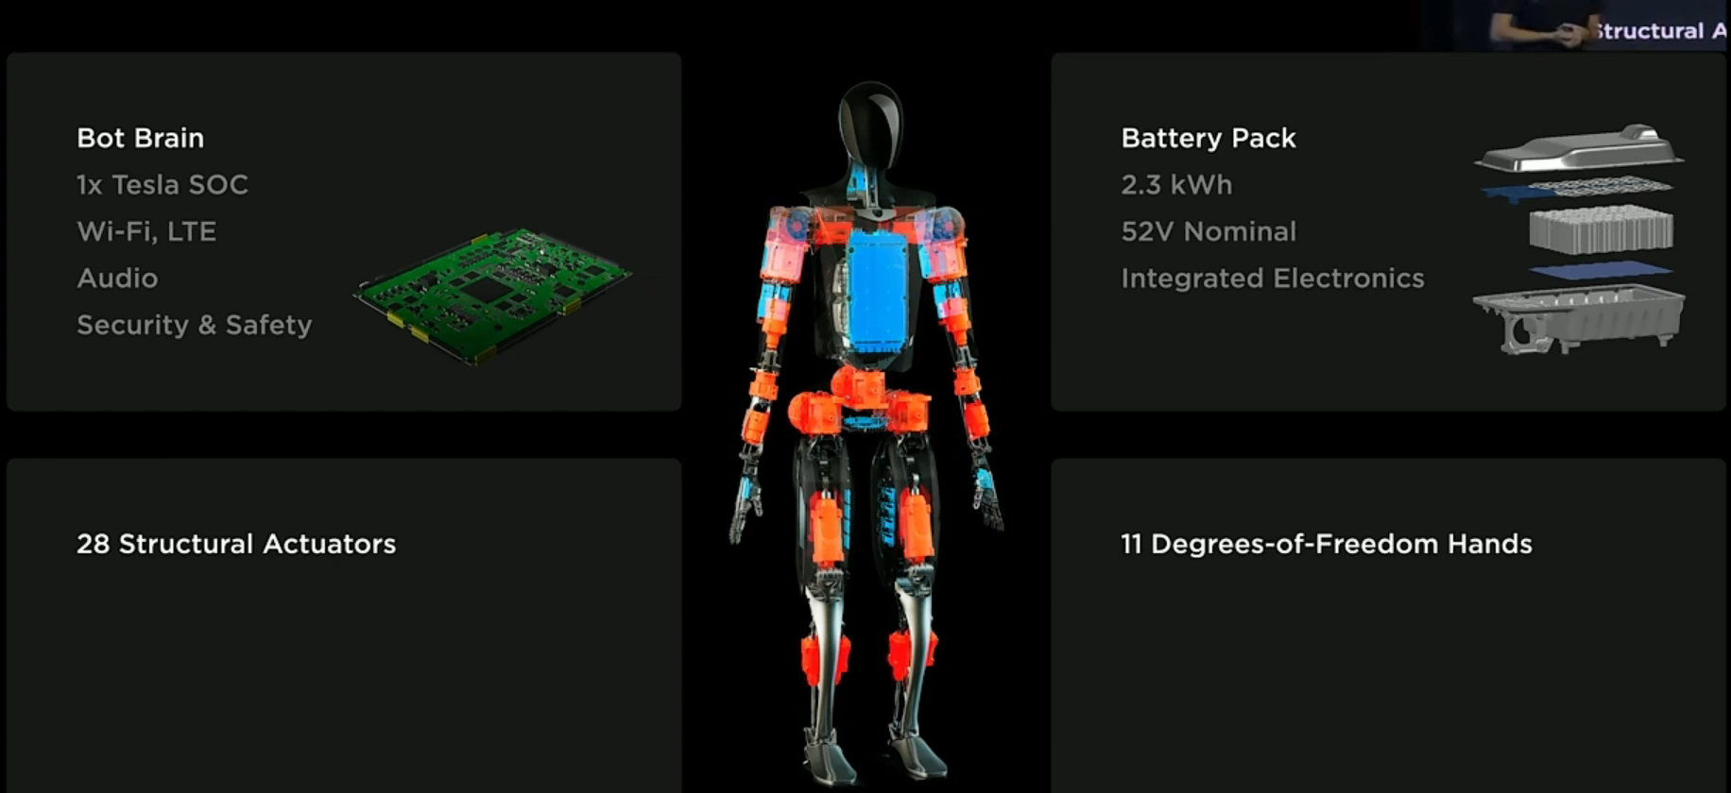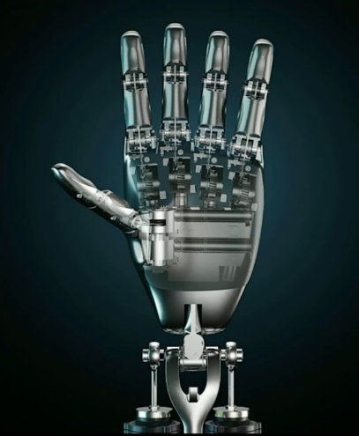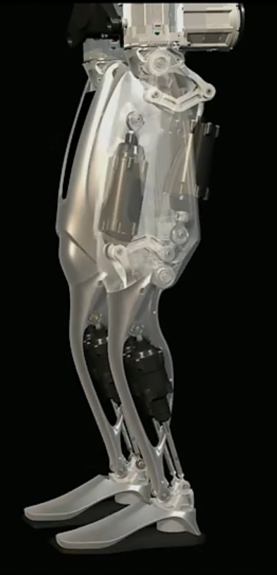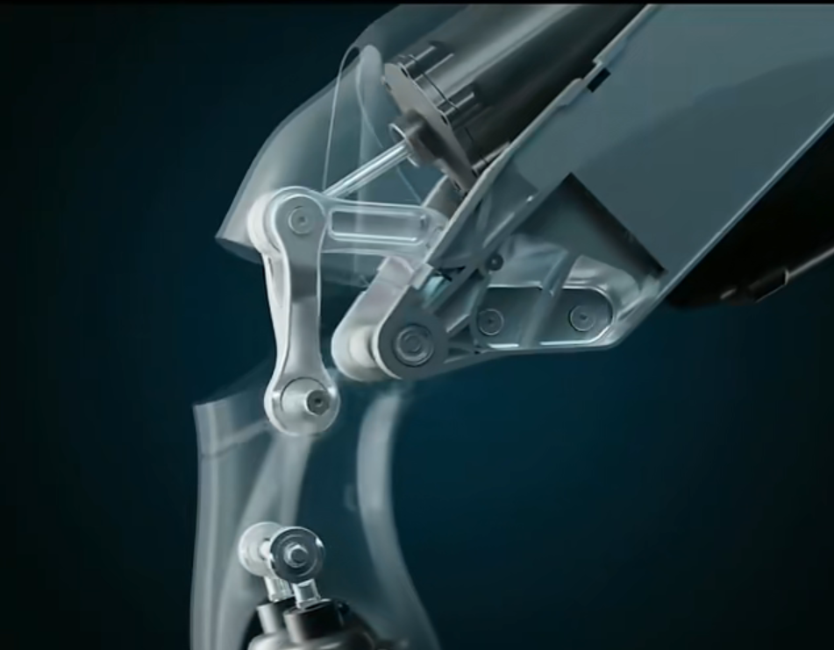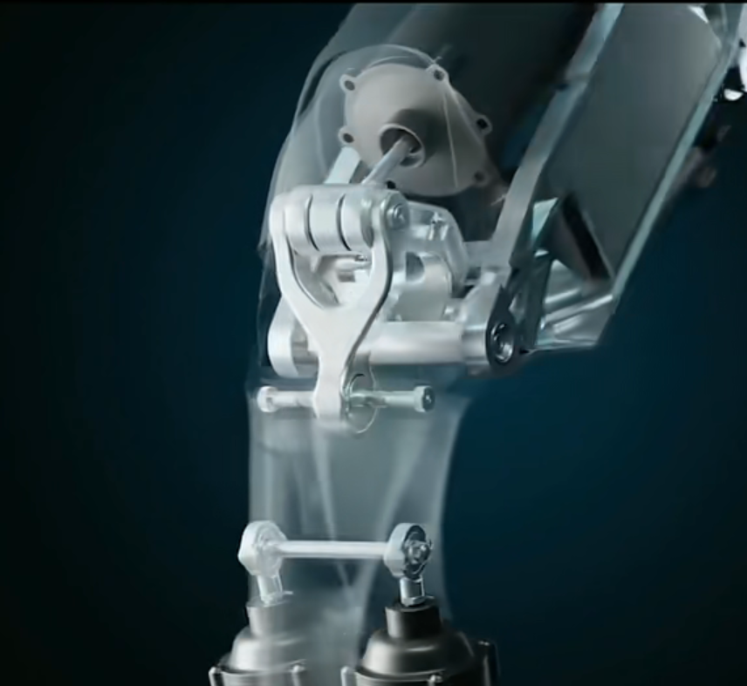

宇树科技H1：采用自研关节电机、3D激光雷达+深度相机、单腿5自由度（髋关节×3+膝关节×1+踝关节×1）、肩部三自由度

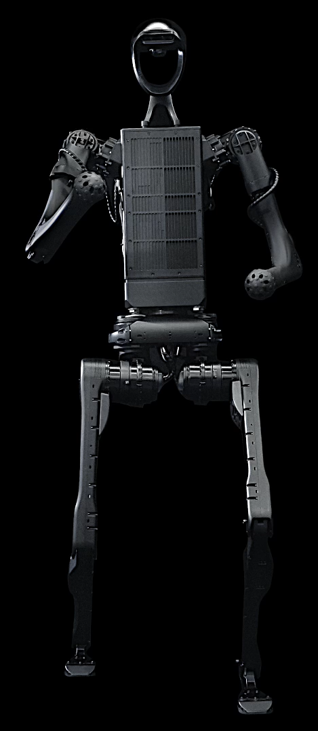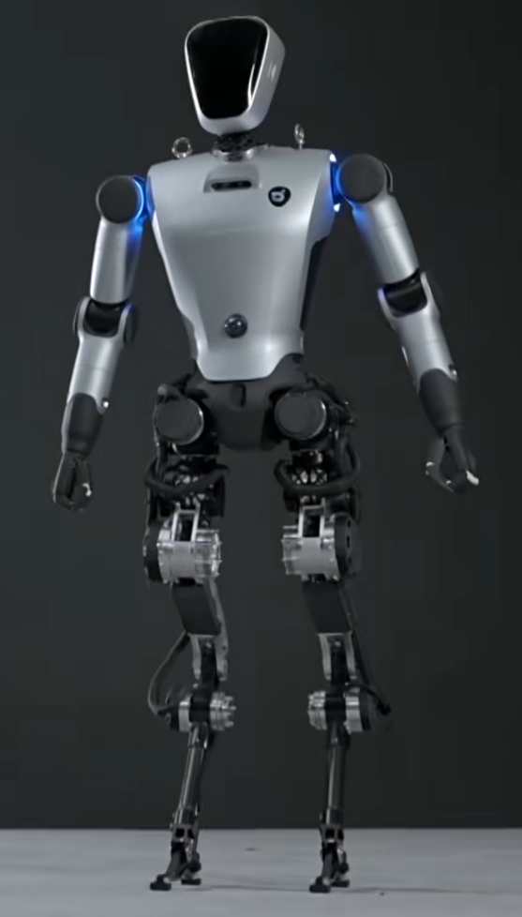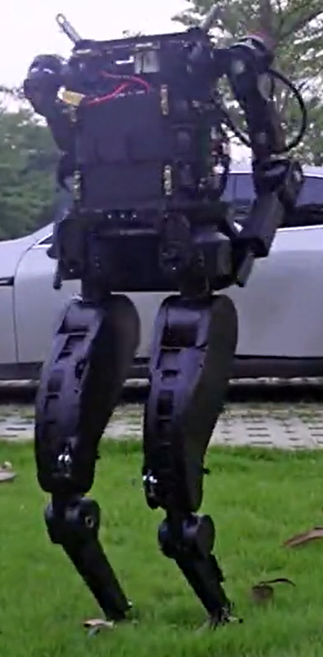

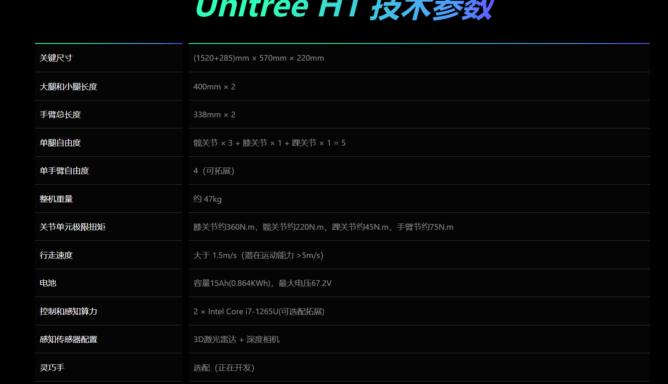

追觅通用人形：全身44自由度，单腿6自由度、深度相机

傅里叶GR-1：全身44自由度，基本全串联关节(除脚踝)，单腿6自由度

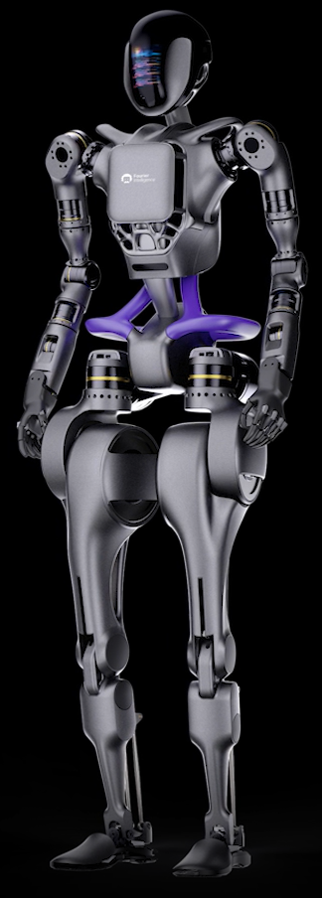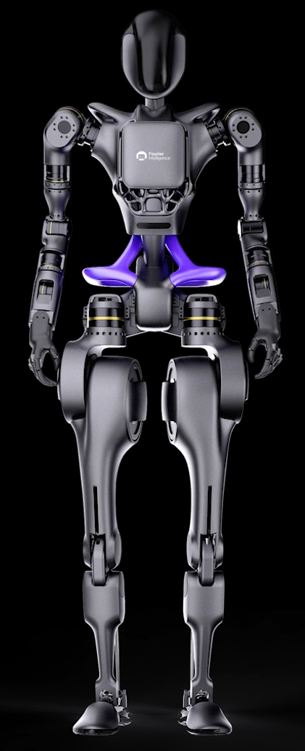

智元机器人远征A1：全身49+自由度，关节构型基本为串联。搭载谐波一体关节、直线推杆、无刷行星伺服、水冷自研电机等驱动器；搭载12主动自由度+5被动自由度的驱动内置灵巧手（含指尖视触觉传感器）；搭载具身智能大模型；膝部采用独特的反关节设计避免干涉。

开普勒先行者系列：整体机械架构与Tesla Optimus类似，采用自研驱动器。

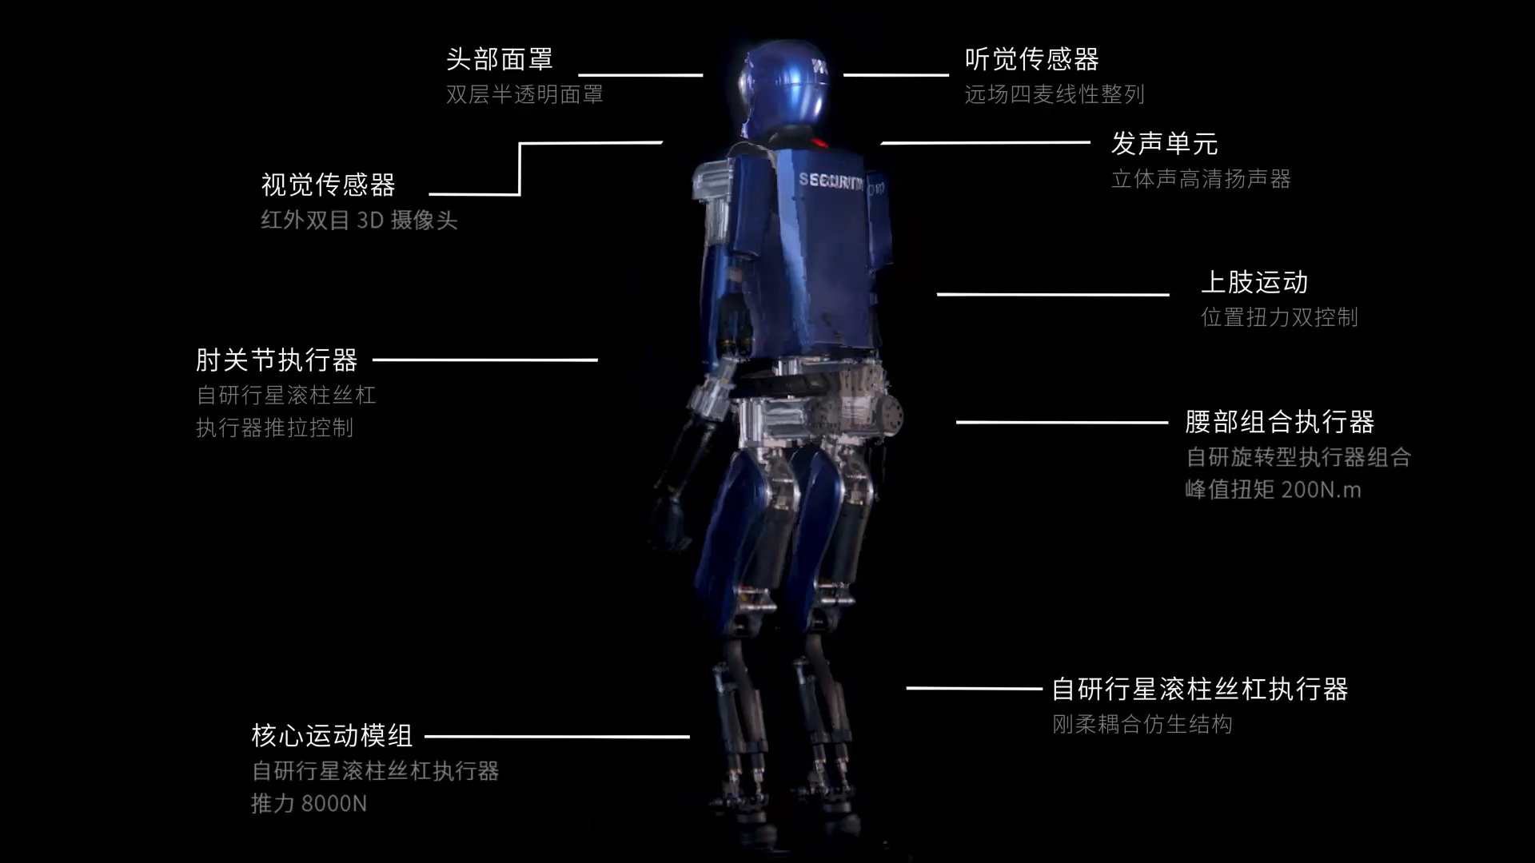

小鹏PX5：据研发者所述采用最简的单臂3自由度、单腿5自由度，串联布置，结构简洁、运动和步态控制较自然拟人。

Agility Robotics：串联构型关节，单腿6自由度，减小惯量的电机布置方案。

Kaist：跪姿轮式行驶/双足运动的双模态设计，全身关节串联构型，双足运动僵硬

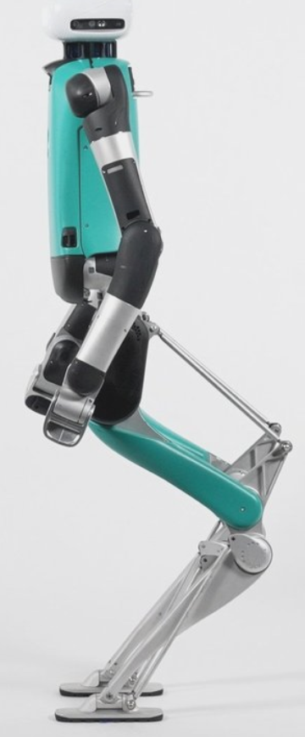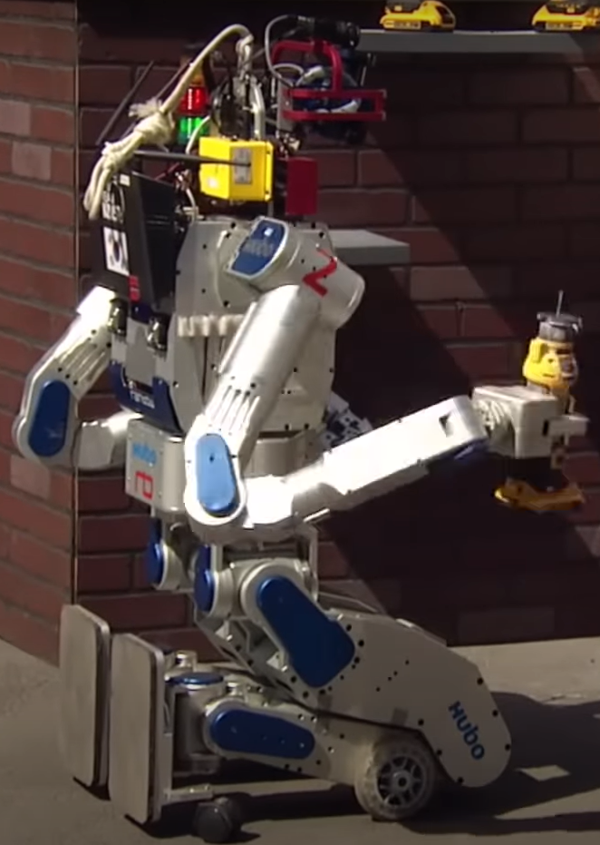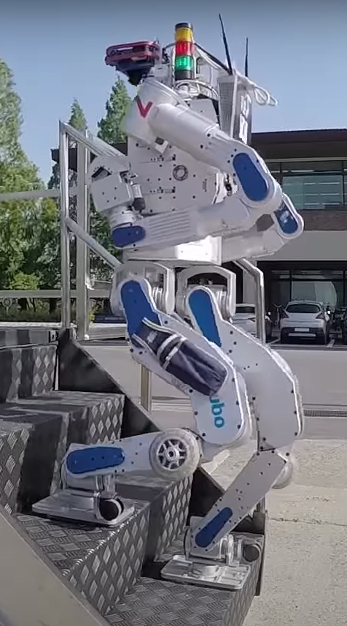

Figure 01：<https://www.figure.ai/>

佛罗里达人与机器认知研究所（IHMC） Nadia：电液混动机器人：拥有7自由度的电动臂和3自由度的电动腰部，以及6自由度的液压腿，碳纤维外壳。

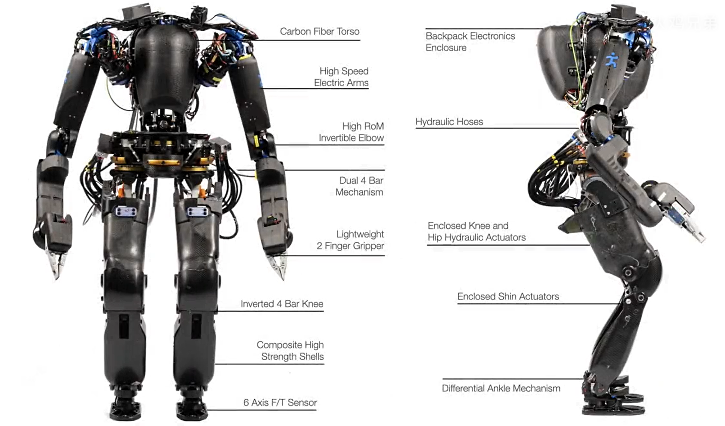

人形机器人的传感器

1.内部传感器：就是感觉自身状态的，包括位置传感器、速度与加速度传感器、力矩传感器、姿态传感器等，机器人可以感知角度、速度等参数，从而能够做出正确的动作。

2.外部传感器：在于感知周围环境，如视觉、听觉、接近度、触觉，还有嗅觉、温度、力觉传感器等。

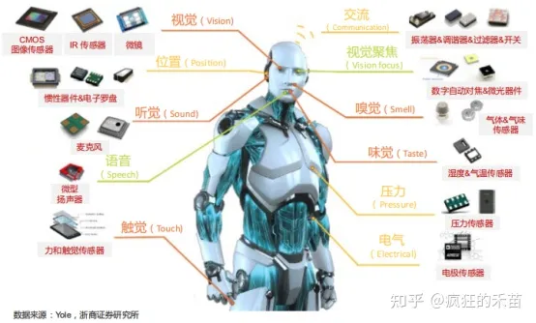

总结与展望：

1.2023年是人形机器人的爆发之年。政策与资本都纷纷朝向人形机器人产业倾斜，各大机器人公司的人形机器人样机也纷至沓来。但目前市面上的